NASELJA

Naselja so skupina stalno ali občasno naseljenih bivališč, katere je ustvaril človek in so najbolj opazen plod človeškega dela v pokrajini.

Na nastanek naselij so vplivali različni dejavniki:
- relief
- podnebje
- nadmorska višina
- tradicija
- kultura
- politika

Naselja delimo na:
- podeželje – podeželska naselja (ruralna naselja)
- mesta – mestna naselja (urbana naselja)
- prehodna naselja (naselja, ki kažejo lastnosti vasi, mesta, …)

PODEŽELJE

Kmečka ali agrarna naselja, kjer se večina prebivalstva ukvarja s kmetijstvom.

Po velikosti podeželja delimo na:
- SAMOTNE KMETIJE (SAMOJA) – kmečki dom in gospodarsko poslopje; v Sloveniji se samotne kmetije nahajajo v hribovitem svetu. Najvišja kmetija v Sloveniji je Bukovnik (1327 m). v ZDA so to ranči in farme, v Argentini so to enstansijosi, na Nizozemskem pa polder.
- RAZSELEK – naselje, ki ima do 15 domov
- VAS – naselje, ki ima več kot 1 hiš

Po obliki pa naselja delimo na:
- RAZLOŽENA – kjer se hiše nahajajo na razdalji 50 m, hiše so nepravilnih oblik, večina so na hribovitem ali gričevnatem svetu (Slovenske Gorice)
- STRNJENE – hiše so zgrajene okrog vaškega jedra, med ta spadajo dolge vasi; kjer so hiše razporejene ob cesti, za hišami pa so obdelovalne površine, pravokotne vasi v obliki šahovnice, …

AGRARIZACIJA – širjenje kmetij
DEAGRARIZACIJA – zmanjševaje kmetij

SPALNO NASELJE → v bližini mest se podeželska naselja spreminjajo v spalna naselja. Tukaj živijo prebivalci, ki so zaposleni v mestih

Proces spreminjanja funkcije in videza podeželskih mest imenujemo SUBURMANIZACIJA ali RUDALIZACIJA

MESTO

Mesta so obsežno gosto pozidana območja z večjim številom prebivalstva, kjer prevladuje neagrarno prebivalstvo (mestno) in tudi neagrarne dejavnosti. Najstarejše mesto je Jeriho (pred 9.000 let, 1000+ preb.). najstarejša današnja prestolnica je Damask – glavno mesto Sirije

Mesta so nastajala zaradi različnih vzrokov:
- zaradi vojnih potreb
- zaradi prometnih poti, pomembnih središč
- pristanišč
- rudnikov
- večje koncentracije industrije
- političnih vzrokov
- pod gradovi fevdalcev

Kdaj imamo naselje za mesto?
- sklenjenost pozidave in poselitve
- velikost naselja
- mestni način življenja
- mestne funkcije

V Sloveniji je meja prebivalstva od 2000 – 5000. V Italiji 20.000, na Japonskem 30.000. največja mesta se nastala v srednjih geografskih širinah. Največje št. preb je glavno mesto Mehike 29.000.000

Na območju velikih mest se širijo naselja. V teh naseljih stanuje revno in večinoma brezposelno prebivalstvo, ukvarjajo se z kriminalom, prostitucijo, drogo, … take dele mesta imenujemo slumi. V J Afriki fovele, v Afriki in Aziji pa te dele imenujemo skvaterji

URBANIZACIJA – proces širjenja, posodabljanja mest in načina mestnega življenja

MEGALOPOLIS – več kilometrov dolga mestna združba brez javnih meja

MESTOTVORNA FUNKCIJA – tista funkcija, zaradi katere je mesto nastalo (turizem, rudarstvo, industrija,…)

MESTOSLUŽNE FUNKCIJE – funkcije, katere mestu služijo (komunala, trgovina, šolstvo, zdravstvo,…)

KMETIJSTVO
spada v primarno gospodarsko dejavnost

TEMELJI ZA RAZVOJ KMETIJSTVA

Od celotnega zemeljskega površja, je:
- 35% namenjenega kmetijstvu
- 32% pokritega z gozdom in grmičevjem
- 33% nerodovitnega in pozidanega sveta

NARAVNI POGOJI in DRUŽBENI DEJAVNIKI za razvoj kmetijstva:
- NARAVNI (padavinski režim, količina energije, temperatura tal in zraka, rodovitnost prsti)
- DRUŽBENI (gospodarska razvitost, razmere na svetovnem trgu, tradicija, vera)

Oblike kmetijstva ločimo po različnih kriterijih
- vloženo delo (intenzivno in ekstenzivno kmetijstvo)
- namenjenost kmetijstva (samooskrbno, tržno)
- število kultur (monokulturno, polikulturno)
- usmerjenost (poljedelstvo, živinoreja, sadjarstvo, vinogradništvo)

HRANA

Države izvoznice hrane:
~ Kanada in ZDA izvažata pšenico
~ Brazilija kavo
~ Argentina goveje meso

Degradacija (uničevanje okolja) okolja se kaže v več oblikah:
- erozija kmetijskih zemljišč (50% namakalnih zemljišč se zasipava, zamočvirja in alkalizira)
- onesnaževanje okolja (letno umre v svetu zaradi zastrupitve od 10.000 do 40.000 ljudi, prizadetih je od 400.000 do 2 milijona

PROBLEMI KMETIJSTVA

Pridelava in poraba nista enakomerno porazdeljeni:
- polovico hrane pridelajo razvite hrane, kjer živi le 25 % svetovnega prebivalstva
- v razvitih državah je rast proizvodnje hrane hitrejša od rasti prebivalstva, v državah v razvoju pa je obratno.

Problemi kmetijstva v razvitem svetu:
- kmetijstvo je vse bolj odvisno od svetovnega trga
- velika razdrobljenost posesti kot posledica zgodovinskega razvoja (problem rešujemo s komasacijami)
- problem velikih družbenih posesti v nekdanjih socialističnih državah (zemljo vračajo nekdanjim lastnikom, ustanavljajo zadruge)
- delež kmečkega prebivalstva upada (Velika Britanija 2%, Grčija 15%)
- problematika kmetijstva v manj primernih predelih (država subvencionira kmeta)

SUBVENCIJA (pomoč države) – dodatek države s katerim poskuša pokriti razliko v stroških, je nadomestilo s strani države (prispevek)

PROBLEM V SOCIALISTIČNIH DRŽAVAH – takrat je bila zemlja v lasti države ali od zadruge; denaciolizacija – vračanje zemlje prvotnim lastnikom; tranzicija – prehod iz socializma v kapitalizem

Fao OZN – mednarodna organizacija za kmetijstvo in hrano. Pomaga tistim državam, ki ne morejo sam proizvesti dovolj hrane

SUROVINE, ENERGIJA in INDUSTRIJA

RUDARSTVO

Panoga, ki spada v sekundarno gospodarsko dejavnost. Ukvarja se s pridobivanjem (kopanjem), rudarjenjem rud. V Sloveniji se je rudarstvo pojavilo v bronasti dobi (železova ruda, cink, živo srebro). Zaradi izčrpanih rudnikov je danes ta veja gospodarstva v zatonu (in zaradi onesnaževanja)

Največji porabniki in uvozniki so gosp. najbolj razvite države. S predelovanjem rud v kovine se pa ukvarja metalurgija.

2 veje metalurgije:
~ ČRNA METALURGIJA – ukvarja se s pridobivanjem železa in jekla, iz železove rude. V Slo. so Štore, Jesenice, Ravne na Koroškem
~ BARVNA METALURGIJA – ukvarja se s pridobivanjem barvnih kovin (baker, svinec) iz barvnih lut. V slo. imamo Idrija, Prevalje, Črna na Koroškem, Kidričevo.

ŽELEZOVA RUDA
- 70% rude izkopljejo v državah nekdanje Sovjetske zveze (Rusija, Kazahstan, Ukrajina), na Kitajskem, v Braziliji in Avstraliji
- Države z najbolj razvito črno metalurgijo so Velika Britanija, Rusija, Poljska, Kitajska, Brazilija

ENERGETIKA

Gospodarska dejavnost, ki se ukvarja z oskrbo gospodarstva in prebivalstva z energijo. Prvotni viri energije o les, kot kurilno sredstvo, pozneje premog, pozneje pa nafta in atomska energija

Visoke razvite države porabijo več energije na prebivalca kot nizko razvite. Zaradi energetske krize smo pričeli varčevati z energijo. Oziroma poskušamo pridobiti nove vire energije
Energetske vire delimo na:
~ PRIMARNE (prvotne) vire lahko uporabljamo neposredno za ogrevanje prostorov in pogone strojev → premog, nafta, plin, les, sonce, voda
~ SEKUNDARNE (drugotne), so pridobljeni iz prvotnih virov, elektrika, oglje iz premoga in lesa, bencin, predelana nafta, petrolej, jedrska energija, zemeljski plin

Vire delimo na:
~ OBNOVLJIVE – se sami obnavljajo (veter, sonce, voda)
~ NEOBNOVLJIVE – se ne morejo obnavljati (premog, nafta, plin, jedrska energija)

Alternativni viri (nadomestni) – viri , ki so še v fazi proučevanja → geotermalna energija, biomasa, les, energija odpadkov, sonce, veter)

PREMOG

Energetski vir, eden najstarejših, ki je v 2/2 18.stol. povzročil industrijsko revoluciji (J. Watt – parni stroj). Vloga premoga danes v proizvodnji je dosti manjša.

Poznamo več vrst premoga, ki se med sabo loči po kvaliteti. Starejši premog je boljše kvalitete.
1 šota
2 lignit
terciar
3 rjavi premog
paleozoik
4 črni premog
5 antracit

Premog se po kvaliteti loči po:
Kalorični masi in količini odpadne snovi pri izgorevanju (pepel)

Glavna prednost premoga je, da ima nizko ceno.

Slaba lastnost premoga je, da povzroča onesnaževanje okolja (pepel, plin, saje) – kar povzroči kisel dež

Premogovniki:
Črni revirji (Trb., Hr., Zag., Senovo, Kanižarica, Račica pri Laškemu)
Zapiramo jih zaradi odkritja novih boljših energetskih virov (cenejši, boljša kvaliteta)

HIDROENERGIJA

Najcenejši vir.
- na Savi → Vrhovo, Medvode
- na Soči → Doblar, Solkan, Plav
- na Dravi → Dravograd, Vuzenica, Vuhred, Zlatoličje, Mariborski otok, Fala, …

Pripravljajo verigo 5ih ali 6ih elektrarn
Elektrarni premog → Trbovlje, Šoštanj

Dobre lastnosti:
- pridobivanje električne energije

Slabe lastnosti:
- sprememba mikroklime
- ustvarja se mulj pred zapornicami
- metan
- onesnaževanje

INDUSTRIJA

Sekundarna gosp. dejavnost, ki se ukvarja s predelavo in obdelavo surovin v polizdelke in izdelke.

Glede na stopnjo predelave industrijo delimo na:
1 BAZIČNO ali PRIMARNO (predeluje surovine v polizdelke, rude v kovine)
2 SEKUNDARNO ali PREDELOVALNO (predeluje surovine in polizdelke v končne izdelke)

Delimo jo tudi glede na namen:
- TEŽKA INDUSTRIJA – obsega proizvodnjo surovin, energije in strojev, pri tem uporablja veliko kapitala. Sem spada črna in barvna metalurgija, tovarne papirja in celuloze, rafinerije, …
- LAHKA INDUSTRIJA – izdeluje predmete za široko potrošnjo predeluje polizdelke v končne izdelke, ima veliko delovne sile. Sem spada tekstilna,m prehrambena, pohištvena, avtomobilska, lahka elektrotehnična, …
- TEHNOLOŠKO RAZVITA INDUSTRIJA – vrhunska industrija, ki uporablja zapletene tehnološke procese povezane z raziskovanjem, zaposlena je visokokvalificirana delovna sila. (sem spada letalska, vesoljska industrija, mikroelektronika). To imajo visoko razvite države (Nemčija, Japonska, ZDA ~ G7 → gospodarsko najbolj razvite države sveta)

INDUSTRIALIZACIJA – uvajanje in posodabljanje industrijske proizvodnje, katera spreminja spremembe v urbanizaciji (mesta), prebivalstva (izobrazba), vedno se bo razvijala, z leti nove stvari, vedno novi vidiki industrije. Poleg pozitivnih učinkov (delo, zaposlenost( tudi negativni učinki (onesnaževanje okolja s strani industrije in prebivalstva → socialne depresije, tragedije

Pogoji za razmestitev industrije (vplivajo na razmestitev industrije)
~ odvisna uspešnost poslovanja določene industrije
~ stroški – surovine, energija, prevoz, cena delovne sile, …
~ tržišče
~ okolje – mnenje ljudstva
~ delovna sila
~ kapital
~ politika
Industrijske pokrajine po svetu
Najbolj razvite industrijske pokrajine se nahajajo v najbolj razvitih državah
- SV ZDA (New York, Ohio, Chicago, Washington DC)
- Z ZDA (San Diego, Kalifornija)
- JV Kanada (Montreal)
- Z in SR EVROPA (Beneluks, Francija, Nemčija, S Italija)
- Bivše države sovjetske zveze (Poljska, Češka, Rusija, …) so imele močno razvito težko industrijo, sedaj zaradi prehoda na tržni način imajo velike probleme z prestrukturiranjem spremembe industrije in onesnaževanja okolja, tehnološko zastarela oprema
- V AZIJA, JAPONSKA in AZIJSKI TIGRI (male državice, v zelo kratkem času so hitro napredovale (Tajvan, J Koreja, Hong Kong, Singapur) in KITAJSKA (Šanghaj, Peking)

PROMET, TURIZEM IN TRGOVINA

PROMET

Terciarna gospodarska dejavnost, ki se ukvarja s prevozom ljudi in prenosom informacij – pomembna za razvoj države
Promet delimo na:
1 KOPENSKI
2 VODNI
3 LETALSKI

CESTNI PROMET

Najhitrejše se razvijajoče oblika prometa, kar je omogočila hitra motorizacija in hitra graditev infrastrukture (ceste, železnice, moteli, parkingi)

prednosti cestnega prometa:
- možnosti prevoza od vrat od vrat
- ni voznega reda
- udobnost
- itd., …

slabosti cestnega prometa:
- slaba varnost
- onesnaževanje
- omejitev hitrosti
- poraba energije
- pomanjkanje parkirnih prostorov

ŽELEZNIŠKI PROMET

- začetek v ½ 19.stol.
- višek v 30 letih 20. stol.
- bolj varen kot cestni, manj ogroža okolje
TURIZEM

Turizem spada v terciarno gospodarsko dejavnost, kise ukvarja z oddihom ljudi v času počitnic oz. prostega časa. Ukvarja se s prodajo, uslugami. Pripelje nas od kraja bivanja do kraja oddiha

poznamo več vrst turizma:
- GLEDE NA TRAJANJE
  - naravne lepote
    - zimski
    - poletni

- NA NAMEN IN MOTIV
  - kampiranje, rafting
  - safari
  - lov, ribolov

- GLEDE NA DOLŽINO TRAJANJA
  - stacionarni
  - tranzitni

največja turistična območja so v Evropi → Sredozemlje, področje Alp

Pozitivni vplivi na okolje:
- razvijanje še drugih gospodarskih dejavnosti (bančništvo, …)
- pospeši razvoj določenega kraja
- prinese denar
- ogromno št. prebivalstva se zaposli v turizmu

Slabe lastnosti:
- vpliva negativno na pokrajino (odpadki, onesnaževanje zraka, prodajanje rodovitne zemlje in da bi tam gradili)
- …množični turizem (masovni, poletni turizem)

REGIONALNA GEOGRAFIJA
Zakaj preučujemo države?

Meja je črta, ki loči dve državi.

poznamo več vrst mej:
- ki so jih izoblikovale vojne
- po mirni poti (politična meja)

Meje lahko potekajo po naravi (moruje, jezero, gorovje, …), lahko so etnične, matematične (ZDA)

POVEZOVANJE DRŽAV

Država se lahko povezuje na gospodarskem, političnem, vojaškem področju

''Svet Evrope'' je najstarejša oblika povezovanja držav

Pogoji za ''Svet Evrope''
1 večstrankarski sistem
2 tržno gospodarstvi (ceno izdelka določi trg in ne politika)
3 spoštujejo se človekove pravice

KRITERIJI ZA UGOTAVLJANJE GOSPODARSKE RAZVITOSTI DRŽAV

- bruto narodni dohodek (BND) ali bruto družbeni proizvod (BDP) je celoten prihodek ene države v enem letu, katerega izražamo v dolarjih ($) na prebivalca

- Slovenija → 11.000 $ / prebivalca

- delež kmečkega prebivalstva (če je visok je država nerazvita, če je nizek je država razvita [2-3%])

- poraba energije na prebivalca (več porabe, bolj je razvita)

- število zdravnikov in postelj na prebivalca (40 v Sloveniji)

- delež nepismenih (Slo – 1%; Afrika – 40 – 60%)

- drugo:
  - št. avtomobilov na 1000 prebivalcev
  - št. tel. priključkov na 1000 prebivalcev
  - št. jekla na 1000 prebivalca
  - minimalna plača v industriji / gosp. (Slo – 70.000 SIT)

- glede na razvitost države, jih delimo na 5 skupin (BDP)
  - najrevnejše države imajo BDP do 300$ / leto, to so kmetijske ržave (Afganistan, Tanzanija, Malavi, Mozambik,…)

  - slabo razvite države imajo BDP od 300 – 1000 $ / leto, to so kmetijsko industrijske (Indija, Nigerija, Sudan,…)

  - manj razvite kmetijsko industrijske države BDP do 3000$ / prebivalca (Alžirija, Peru, Turčija)
  - razvite države imajo BDP do 10.000$, to so industrijske države (Hrvaška, Rusija, Iran, Mehika,…)

  - visoko razvite države imajo BDP nad 10.000$ / prebivalca, to so postindustrijske države, prevladuje terciarna dejavnost (ZDA, Kanada, Japonska, Avstralija, S in Z Evropa,. Slovenija)

AZIJA
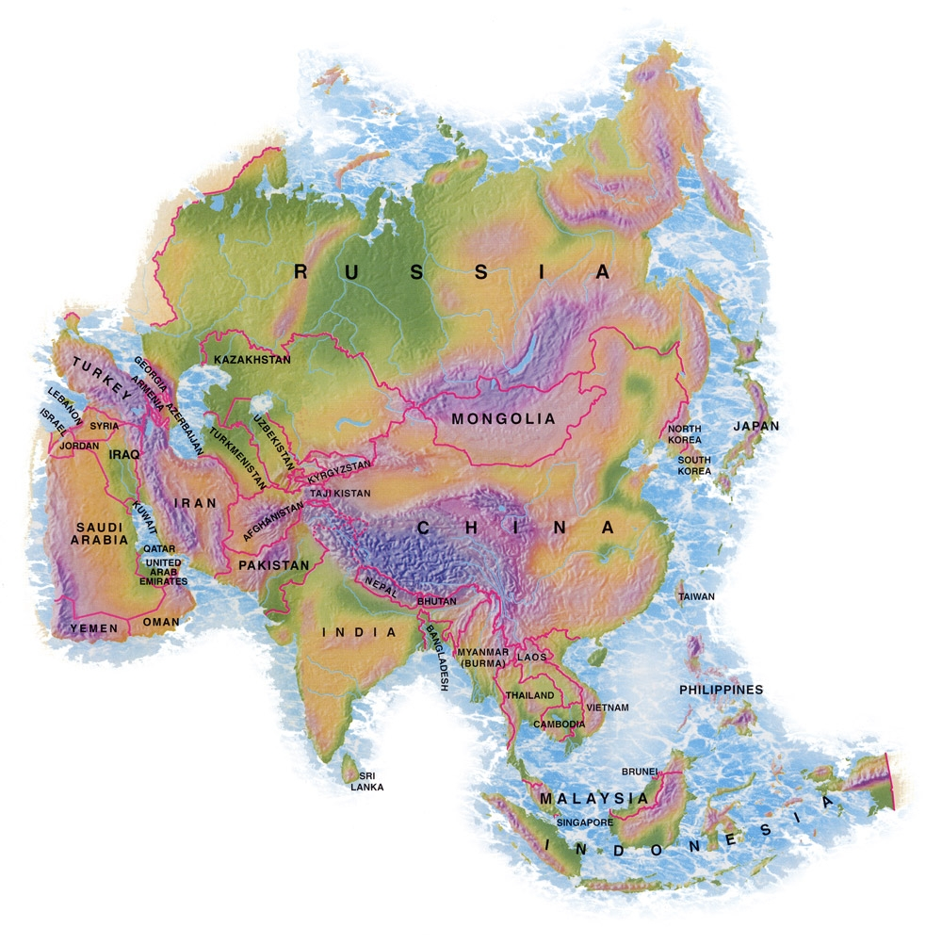

Osnovne značilnosti Azije
- največji kontinent – meri 44.000.000 km²
- največje število prebivalcev 60 – 65% celotnega prebivalstva
- kontinent, kjer imata 2 državi čez 2.5 milijardi prebivalcev (Indija, Kitajska)
- izoblikovanje najstarejših civilizacij – Babilonska, Asirska
- številne religije (islam, budizem, krščanstvo, hinduizem)
- številna podnebja od ekvatorialnega do tundrskega ali polarnega
- najvišje gorske verige, najvišji gorski vrhovi (Himalaja, Mont Everest)
- določena področja s prepogosto naseljena, preko 1000 preb./km²

meja: Karsko morje → reka Kara → gorovje Ural → reka Ural → Kaspijsko morje → Maničko nižavje → reka Don → Azovsko morje → Črno morje → Bospor → Dardanele → meja med Turčijo in Grčijo (okrog Cipra) → Sueški prekop (meja med Azijo in Afriko) → Črno morje
Beringov preliv → meja me Azijo in Ameriko (večji del leta je zmrznjen)

VODNE ZNAČILNOSTI AZIJE

Na vodnatost Azije odločno vpliva relief in podnebje. Zaradi visokih gorskih pregrad, monsuni oddajo svoje vetrove na gore, zato na drugo stran pride samo 500 mm padavin.

V Aziji poznamo vse oblike podnebja

A Aziji so se izoblikovala naslednja območja (značilnosti)
- BREZODTOČNA OBMOČJA – območje, kjer se vode ne izlivajo v morja, obsegajo v Aziji 12,3 mil m³, kar je 28,2% celine, ločimo 2 tipa:
- AREIČNO (Arabski polotok); izhlapevanje je večje kot količina padavin

- ENDOREIČNO (Tarimska kotlina); površinsko tekoče vode brez odtekanja

POVODJE TIHEGA OCEANA
Najpomembnejši sta reki Huang He in Chag Jiang

HUANG HE
- Izvira v pogorju, teče skozi Kitajske province, teče skozi puhlično področje (puhlica → rumene barve, od tod ime rumena reka),
- reka ima zelo veliko materiala (34 kg materiala, ki ga odloži v Kitajsko nižavje).
- Izliva se v Rumeno morje (puhlica).
- Reka dobi vodo od monsunov in taljenja snega in ledu v visokem pogorju.
- Reka poplavlja in je več metrov široka. Ta mulj, ki ga nosi je rodoviten (ugodna kmetijska področja)

GANGES
- sveta reka (tam se vršijo religiozni obredi hinduistične vere),
- sveto mesto Benares,
- reka izvira v Himalaji, 4200m visoko
- teče skozi Gangensko nižavje (ustvarila ga je reka) – namakalne naprave
- reka priteče v Bengalsko nižavje ~ Brahma Putra; nivo razširi do kilometer in dlje
- visoko vodo ima pomladi in poleti, nizko pozimi

RASTLINSTVO V AZIJI

Vsi tipi rastlinstva so prisotni v Aziji (od tropskega do hladnega)

TROPSKI DEŽEVNI GOZD
- nahaja se v tropskih področjih
- značilna je neprehodnost
- veliko število rastlin
- stalno dežuje
- večno zelen
- višje rastline so rabijo več svetlobe, nižje pa manj
- rastline: brazilski orešček, mahagoni

MONSUNSKI GOZD
- podoben tropskemu deževnemu gozdu
- težko prehoden
- veliko rastlin
- v času zime listje odpade
- v poletnih mesecih je podoben tropskemu gozdu
- značilno drevo: tikovo drevo, bambus

SAVANA
- Pakistan, Indija, puščava Thar, osredji del Indokitajske
- Savanske živali
- sušno in vlažno obdobje

PREBIVALSTVO AZIJE

- največje št. Preb. 62 – 63% vsega svetovnega prebivalstva
- največ prebivalcev živi na Kitajskem in v Indiji (Kitajska 1 300 mio, Indija 1 020 mio), lahko se zgodi da bo Indija prehitela Kitajsko
druge države (Indonezija 225 mio, Bangladeš 130 mio, Japonska 126 mio, Pakistan 141 mio)
- rodnost se je zvišala, naravni prirastek 16-17%; smrtnost se je pomanjšala,
zaradi tega se gostota prebivalstva veča.
- problem izobraževanja, službe, hrane
- gospodarstvo ni tako razvito
- prevladuje 29 – 30 letno prebivalstvo
- Japonska ima visok standard, stari prebivalci
- letno se rodi med 50 in 60 mio. Prebivalci
- okrog 50% prebivalcev živi na podeželju, v nekaterih državah pa je procent 70-80%
- delež kmečkega prebivalstva je v Aziji v povprečju 50%
zelo nizek je v Japonski, Singapurju, Savdski Emirati
- prebivalstvo se veliko preseljuje, iz podeželja v mesto - poveča se št. preb. V mestih!

KMETIJSTVO

- izrazito kmetijske države so: Bangladeš, Nepal, Butan, Kambodža, Afganistan, ki imajo nad 70% kmečkega prebivalstva
- v večini držav znaša delež obdelovalnih površin 10 – 20%
- glavni kmetijski pridelki so riž, proso, pšenica, koruza, maniok, soja
- od industrijskih rastlin sta najpomembnejša kavčukovec in juta, sledijo pa bombaž, sladkorni trs, kopra, čaj, dateljni, tobak in oljne palme
- večina prebivalstva uživa kakovostno neprimerno prehrano (premalo proteinov)
- problem pomanjkanja hrane so skušali reševati z uvajanjem novih vrst žita, koruze in pšenice (zelena revolucija)
kmetijska območja → v JZ in Osrednji Aziji prevladuje živinoreja, v Južni in Vzhodni Aziji prevladuje namakalno poljedelstvo in tudi tržno kmetijstvo
- visoko razvito kmetijstvo imajo Japonska, Tajvan in Izrael

VERSTVA V AZIJI
BUDIZEM
Razvil se je v Indiji, nato se je razširil na Kitajsko in na Šrilanko, nato na Tajsko in kasneje še na Japonsko in korejo.
Ta vera uči, da strogo nravno življenje in žrtvovanje za bližnje vodi k odrešenju, ki je stanje miru. Za budizem je značilna vera v ponovno rojstvo. Boga Budo častijo in molijo v templjih.

KONFUCIJONIZEM
konfucij – začetnik učitelj, glasbenik, pravosodni minister ter kancler (predsednik vlade). Njegovo pravo ime je Kong Qiu, medtem ko so ga kot učitelja (mojstra) klicali Kong-Fuzi, iz česar izhaja evropsko ime Konfucij (Confucius).

Štiri načela:
JI- pravičnost: občutek za pravično delovanje, ki je nujnost;
SIN- iskrenost do sebe in do drugih; iskrenost daje zvestobo;
ŠU – ne delaj drugim, kar ne bi rad, da drugi delajo tebi (pasivni, JIN princip);
ČUNG – Delaj drugim, kar bi rad, da drugi delajo tebi (aktivni, YANG princip).

ISLAM
Razširil se je po Bližnjem vzhodu. Največ muslimanov je v Indiji, Turčiji, Iranu, nato v Rusiji, nekaj manj jih je na severu Afrike, najmanj pa jih je v Braziliji, Kanadi, Južnoafriški republiki. Ponekod pa seveda sploh ni razširjena, npr. Latinska Amerika, Avstralija.
Njihova sveta knjiga je koran, v katerem so zapisana verska določila. Muslimani ne smejo jesti svinjskega mesa, piti alkoholnih pijač. Ženske ne smejo nositi nakita in lasulj. Moški se lahko poročijo z do štirimi ženami, a le če jih lahko preživljajo. Za molitve si gradijo minarete, mošeje in džamije.

HINDUIZEM
Razvil se je v Indiji.
Večino Hindujcev živi v Indiji.
Sveti kraji so Hardvar, Dvarka, Udipi, Palni, Kanci, Konarak, Gauhati itd.
Za Hindujce je značilno mnogoboštvo, častijo več bogov – Višnu, Šiva, Brahma, Krišna,… Znani so po obrednem kopanju v sveti reki Ganges – posebna oblika očiščevanja. Mrtve sežigajo, pepel pa stresajo v sveto reko. Govedo so za njih svete živali.
Sveta knjiga se imenuje VEDE (vsebuje 1000 slavospevov)
4.stopnje življenja:
učno
družinsko
puščavniško
iskanje združitve z brahmanom

5 kast: brahmani, bojevniki, kmetovalci, delavci, tisti ki delajo umazana dela (kavna dela)

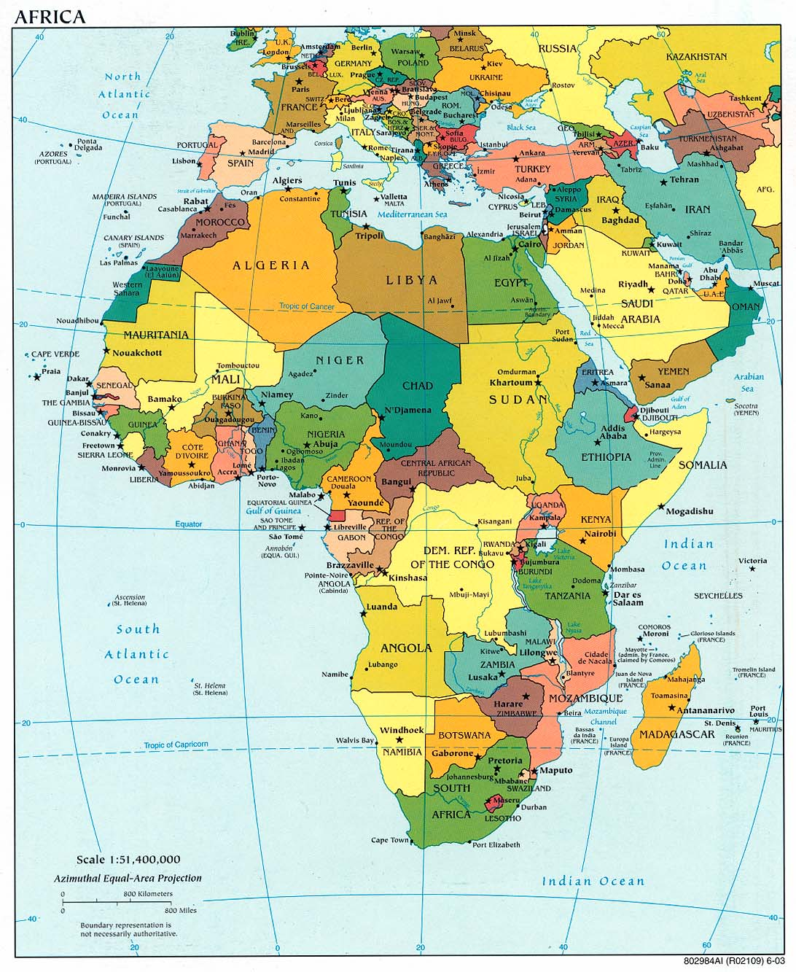
AFRIKA

POLOŽAJ

- v tropskem pasu je 75% Afrike
- od ekvatorja proti višjim geografskim širinam si sledijo
ekvatorialno,
savansko,
stepno,
puščavsko in
sredozemsko podnebje

KAMNINSKA ZGRADBA IN POVRŠJE

- jedro Afrike tvori nekdanja Gondvana, ki jo prekrivajo različno stare usedline
- nagubani območji sta samo Atlas in Kapske gore
- zaradi tektonike so nastale številne kotline (Kongova, Čadska, ob Belem Nilu, ob nigru), hrbti in planote
- najbolj razgibano je Vzhodnoafriško višavje
(vulkanski hrbti – Kilimandžaro,
tektonski jarki z globokimi jezeri – Tanganjika,
kotline – ob Viktorijinem jezeru
robne planote)
- reliefno delimo Afriko na Visoko n Nizko, meja pa poteka po južnem robu Vzhodnoafriškega in Etiopskega višavja
- obala Afrike je slabo razčlenjena in ponavadi se strmo vzpenja proti notranjosti

VODNE RAZMERE

- 33% Afrike nima odtoka v morje (Sahara, Čadska kotlina)
- v Afriki je 5 velikih rek
Nil
Niger
Kongo ali Zair
Zambezi
Oranje
- reke zaradi reliefa niso plovne daleč v notranjost
- Afrika ima 40% vsega svetovnega hidropotenciala
- pomembno vlogo imajo morski tokovi (Mozambiški, Aguljaški, Benguelski in Kanarski)

KMETIJSTVO
POLJEDELSTVO
- ločimo samooskrbo (pridelava samo zase, kar ostane se proda na trgu) in tržno kmetijstvo
- največji problem tržnega kmetijstva: če je cena kave visoka, država dobi nekaj več denarja, če je pa nizka pa država ne dobi
pričakovanega denarja
- poznamo 3 tipe samooskrbnega kmetijstva
1 ~ selilno
2 ~ kmetijstvo na vulkanskih in
obrečnih tleh
3 ~ namakalno
- tržno kmetijstvo obsega, gojenje:
kakava (ekvatorialno podnebje – Slonokoščena obala, Gana, Nigerija)
kave (savansko podnebje – Slonokoščena obala, Etiopija, Uganda)
rastlinskih olj (Nigerija, Kongo, Sudan)
bombaža (Egipt, Sudan)
sizal (Tanzanija, Kenija, Angola)
sredozemskih kultur (vinska trta v Južnoafriški republiki)
čaja (Uganda in Kenija)
sladkorni trs (Mozambik in Južnoafriška republika)

ŽIVINOREJA
- uveljavila se je v savanskem podnebju
- gojijo govedo, drobnico in kamele
- Afrika ima
14 % svetovnega goveda
16 % ovac
7,6 % konjev (1992)
- V Južnoafriški republiki je razvita tržna živinoreja

SUŠE
- tipična pokrajina je Sahel, ki ima od 250 – 500 mm padavin
- velik problem je nestalnost padavin (leta 1972 je v Čadu namesto običajnih 330 mm padlo le 58 mm dežja)
- sušna obdobja se pojavljajo približno vsakih 30 let
- leta 1973 se je v Senegalu zmanjšalo število drobnice za 80%
- leta 1973 je zaradi lakote v Sahelu umrlo 100 000 ljudi
- v Čadu so se med leti 1962 in 1973 poljedelske površine skrčile iz 1,3 milijona ha na 800 000 ha, hektarski donos pa je padel iz 840 kg/ha na 540 kg/ha

BOLEZNI
- malarija (tropska Afrika, ogroža 250 milijonov ljudi, vsako leto umre 1 000 000 ljudi, prenašajo jo komarji)
- spalna bolezen (ekvatorialno in savansko podnebje, prenaša jo muha ce-ce, ni možna živinoreja)
- rumena mrzlica (ekvatorialno podnebje, prenaša jo komar)
- bilharcioza (ob namakalnih površinah, povzroča jo metljaj)
- AIDS (v zadnjem času najbolj napredoval v Vzhodni in JV Afriki)
- rečna slepota (tropska Afrika, prenašajo jo muhe)
- kolera in kuga (povezani sta z nečisto vodo in slabo higieno)

RUDE
- za kmetijstvom druga najpomembnejša panoga v Afriki
- večino rud izvažajo
- iz Afrike prihaja
2/3 svetovne proizvodnje zlata, diamantov in kobalta;
nad 10% svetovne proizvodnje fosfatov, urana, bakra in boksita
- daleč najpomembnejša država z rudnim bogastvom je Južnoafriška republika, poleg nje pa so pomembne še Liberija, Kongo, Zambija, Namibija, Zimbabve

ENERGIJSKI VIRI
- najpomembnejša je nafta (Nigerija načrpa 3 % svetovne proizvodnje – 1992, pomembne so še Libija, Alžirija,m Egipt, Angola, Gabon)
- pomemben je tudi zemeljski plin (7 %& svetovnih zalog, črpajo ga v Alžiriji, Nigeriji, Libiji, Tuniziji, itd.)
- premog kopljejo predvsem v južnoafriški republiki, Zimbabveju in Kongu
- v SZ Afriki kopljejo fosfate (Z Sahara)

